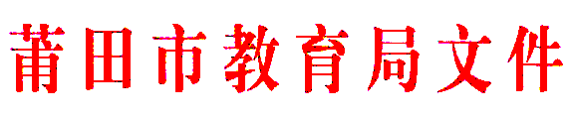

莆教综〔2018〕111 号
莆田市教育局关于推进
书香校园智慧阅读经典诵读等工作的通知

各县区（管委会）教育局（事务局），市教师进修学院、市直有关学校：
按照《莆田市教育局关于印发推进书香校园智慧阅读工作实施方案的通知》（莆教〔2018〕11号）要求，为进一步推进我市书香校园智慧阅读工作，经研究，对经典诵读、阅读课程、题库更新等工作进一步整合全市优秀教育资源，实现城乡共读，促进阅读活动的深入开展，现将有关事项通知如下：

一、关于中小学经典诵读工作
1.莆田市书香校园智彗阅读平台从本学期开始在小学、初中阶段统一推送每日经典诵读的视频资源内容。每周一至周五面向全市各初中、小学所有班级推送（班级账号和诵读内容见附件1、2，诵读内容可以回放），各学校各班级可以通过班班通定时登录，登陆网址是：xueya.chaoxing.com，登陆机构名为学校名称，各班输入账号进行登录并播放。
2.全市小学、初中学校按照平台推送内容，负责每天按时组织各班级学生参加诵读，并结合学校实际情况进一步组织本校课程特点的相关诵读活动。
3.各县区教育局、各学校组织诵读情况可通过平台进行统计汇总。

二、教师阅读培训课程
为顺利推进校园阅读工作，实现中小学教师全员参与，我市书香校园智慧阅读平台将不定期推出相关培训课程。所有中小学教师都可以通过下载学习通APP，登陆后扫描相应县区的二维码或者在学习通上输入本县区的邀请码，即可进入学习。有完成学习任务的，后台会自动记录。目前已发布智慧阅读平台使用指南课程，请全体教师按县区扫码进入学习。

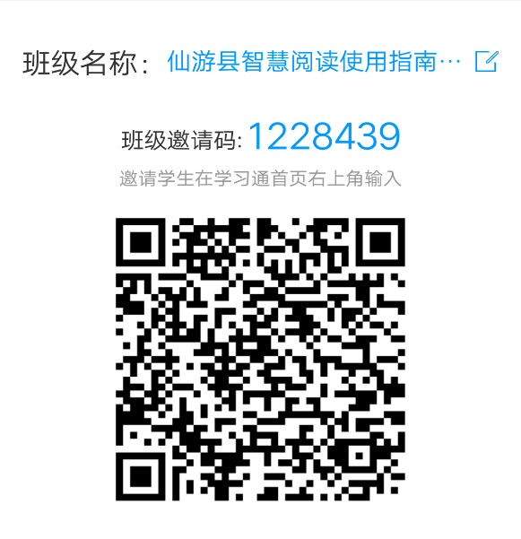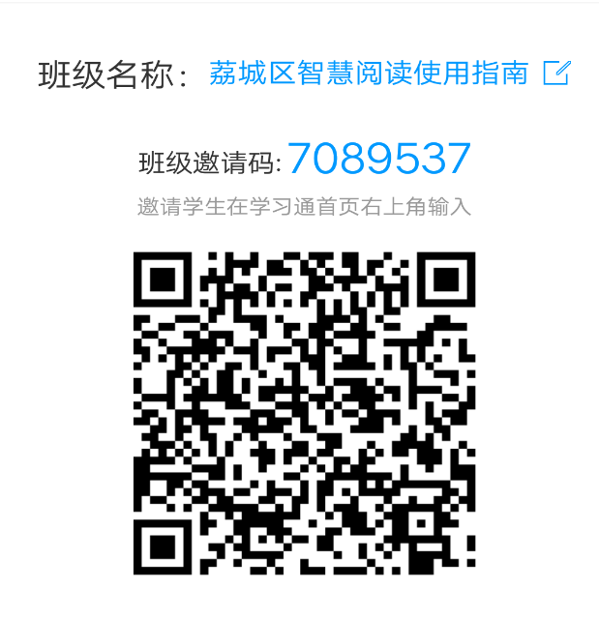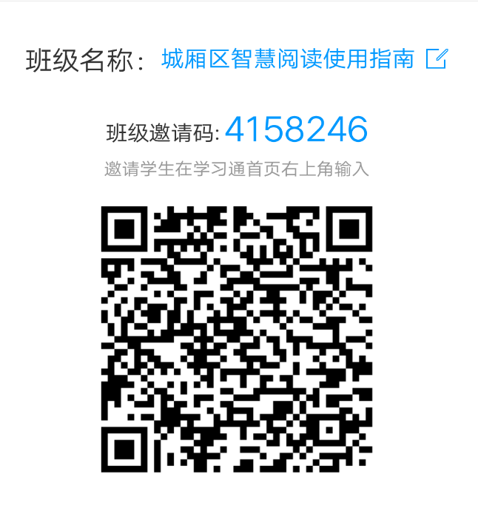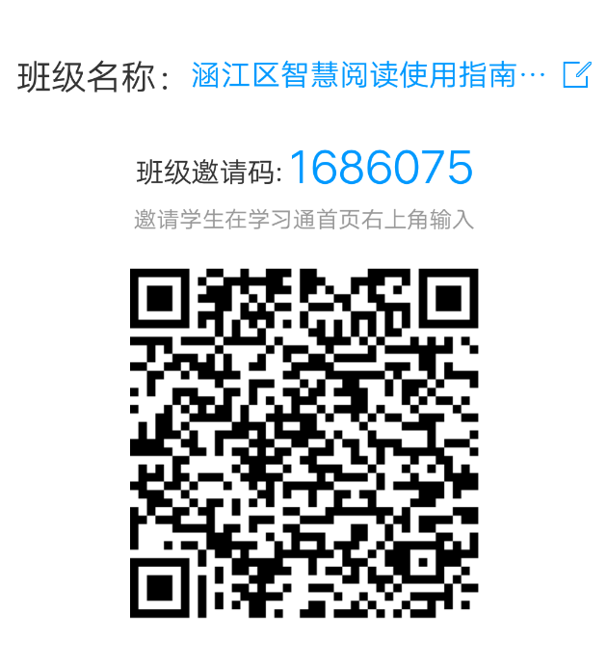

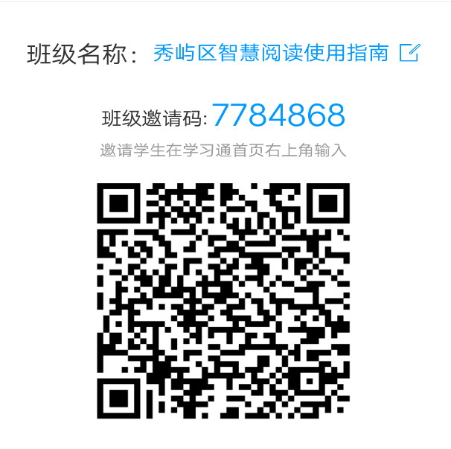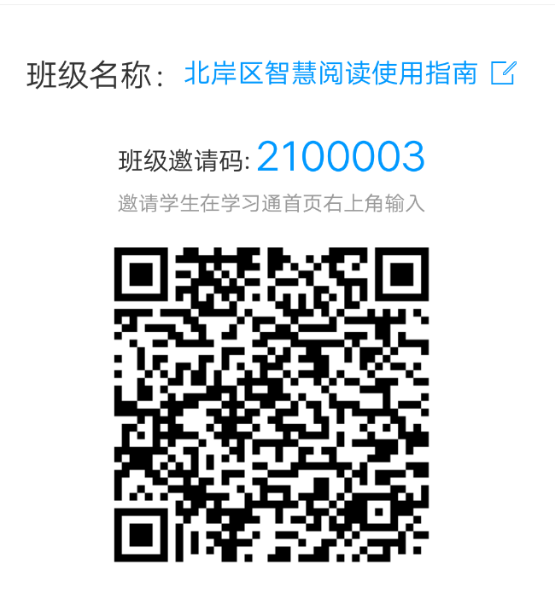

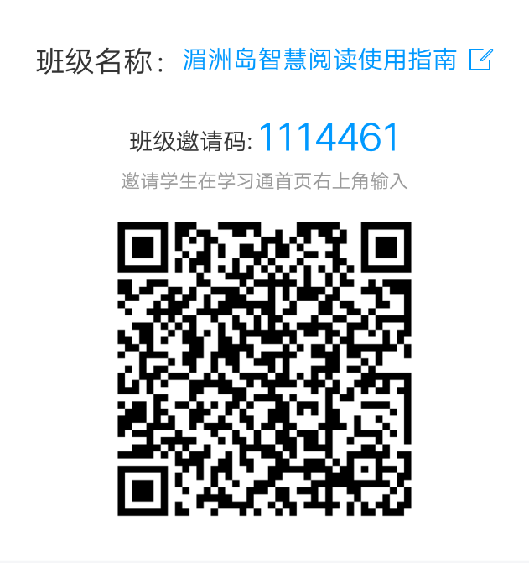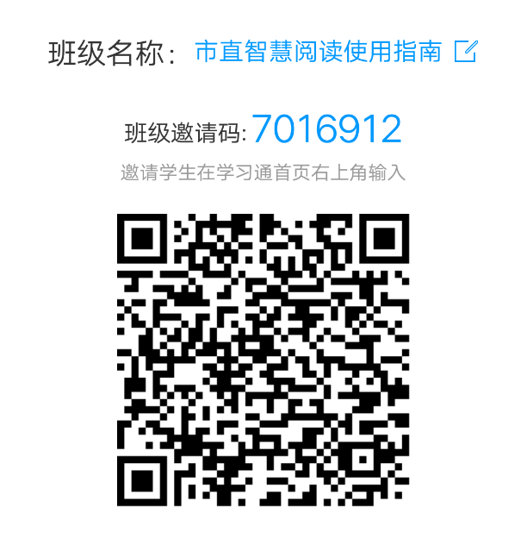

市教育局将开展阅读有效指导及阅读课程化的相关课题研究，组织各学段开展市级阅读示范观摩课，组织市阅读导读员的培训。各县区、各学校也要开展相关活动和培训，为科学推进阅读工作培养专业化师资队伍。

三、推荐书目的题库更新工作
我市已经组织第一阶段进行所有推荐书目的基本库建设，目前题库仍需继续充实和更新，各学校组织教师全员参与，继续组织题库命制培训，参与试题更新。后续命题需经审核组三个人审核且均达到70分以上，可将原题库中同维度得分最低的题目溢出更换，各校命题被使用情况后台将自动统计汇总，并对有关学校和教师实行积分奖励。

四、县区教育局及教研部门有关平台账号的使用
我市各县区教育局及市、县进修院校全体人员的阅读平台账号已开通。机构名称栏填单位名称，各县区教育局及县区进修学校人员账号为各自手机号码，初始密码为s654321，请登陆使用并自行修改密码。各县区教育局委派一人专门负责本县区教育局及进修院校全体人员的帐号管理工作。
五、新生帐号采集及异动师生帐号调整工作
1.新生帐号采集
2018级小学一年级，初中七年级，高中一年级新增学生，由各校自行组织进行信息采集（采集表见附件3），并由学校系统管理员根据前期帐号编辑规则梳理后，统一通过各校管理后台导入创建新帐号。
2.异动师生帐号调整
涉及学籍异动需要切换帐号所属学校班级，如是外地回莆学生，需重新采集信息并创建新帐号。本地异动转学学生，具体操作方法是通过新学校所在新班级的班级代码进入。因为跨学校输入班级代码风险较大，采取限制时段操作，具体时间为9月17日至9月21日），各校通知有关师生在规定时间段完成。
3.高中文理分班账号管理
针对前期已有帐号，高中学校调整班级，学生可以直接由新班级教师提供班级代码，输入即可进入新的班级。
- 各县区、各学校阅读工作方案报送及落实管理
各县区阅读工作方案请于9月15日前发送中教科（电子邮箱：ptzjk@163.com）。各县区同步收集辖区各学校的校园阅读实施方案并备案。市、县教育主管部门根据各单位方案制定情况，结合学校常规检查对学校开展校园阅读实际情况进行指导和检查。
为顺利推进校园阅读，以上工作要求各县区妥善分工，明确责任人，及时转发传达，认真督促，务必做到全面落实，为学校师生搭建良好的阅读环境做好各项工作。

莆田市教育局
2018年9月5日

附件1： 莆田市经典诵读班级账号
附件2： 莆田市中小学生每日诵读篇目
附件3： 莆田市智慧阅读平台账账号采集表

（此件主动公开）
莆田市教育局办公室 2018年9月6 日印发

